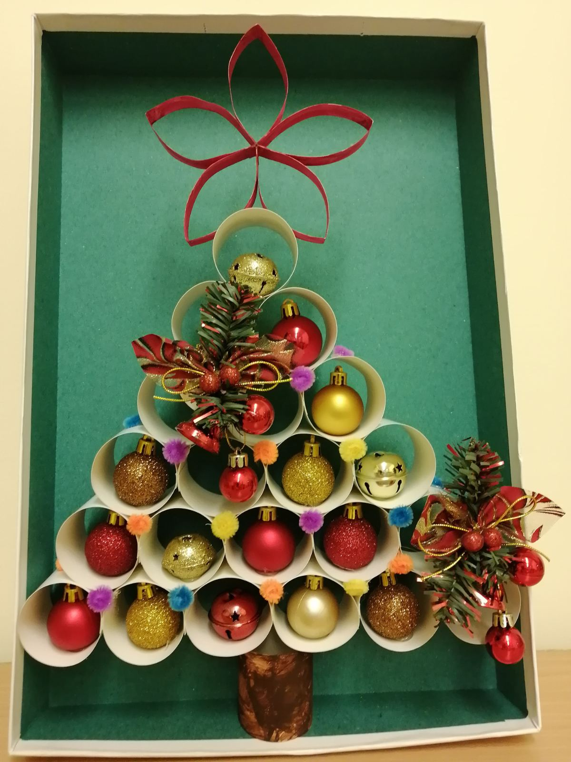

Поделка Никиты Х.

«Елочная фантазия»